Sport & Foi Rhône-Alpes – Plus que du sport
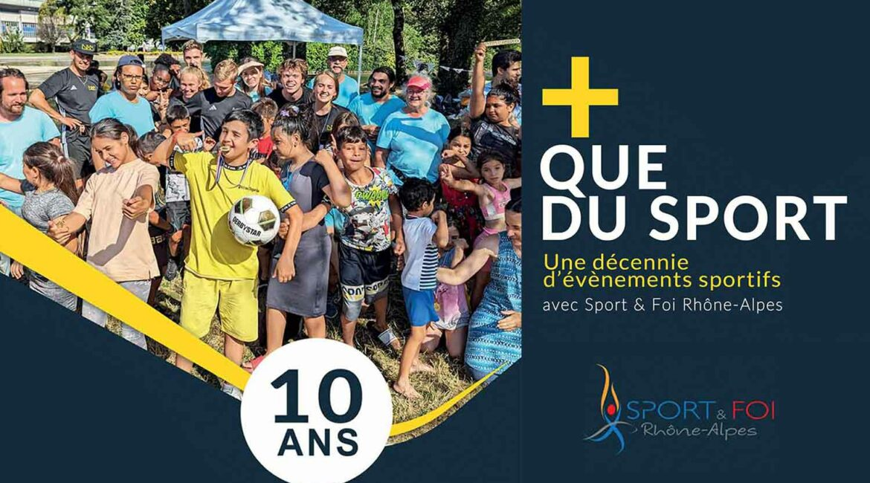

6 juin 2024 – Ensemble 2024
Une décennie d’évènements sportifs
Le parcours de Sport et Foi Rhône-Alpes, au cours des dix dernières années, est un témoignage de persévérance et de vision.
Les fondateurs Couly et Philip, ainsi que leur équipe, ont construit avec diligence une organisation de confiance en restant fidèles à leur vision malgré les défis. Leur succès est en grande partie dû à l’engagement fort des églises locales à travailler ensemble, soutenu par une Pastorale solide.
À travers des événements sportifs, des festivals et des Jeux pour enfants, ils ont favorisé l’unité et le travail d’équipe parmi les églises. La vision de Couly, inspirée par la formation ECSU, et son défi lancé aux sportifs au sein des églises, ont aidé à aligner leurs efforts vers un objectif commun.
Le sport a joué un rôle crucial dans l’unification des églises et des individus, le mouvement sportif offrant un soutien et une formation essentiels. Cela a permis à l’équipe d’incarner et de propager les valeurs du mouvement, enrichissant ainsi leur mission.
Au-delà du sport, leurs efforts englobent l’action sociale et le culte, créant une approche holistique de l’engagement communautaire. Les événements sont conçus pour avoir un impact durable, assurant que chaque activité contribue à un héritage plus large.
Le sentiment d’accomplissement et de beauté dans leur travail rappelle l’histoire biblique de Zorobabel, symbolisant une communauté se réunissant pour réaliser quelque chose de remarquable.
Profitant de l’opportunité offerte par les Jeux de cet été, l’effort d’unité s’est intensifié en dépassant l’utilisation du sport pour toucher un large public. Sport et Foi Grenoble, en collaboration avec la Pastorale de Grenoble, a réussi à fédérer plusieurs églises, associations et individus. Ensemble, ils organisent divers événements et initiatives afin d’amplifier l’impact de l’œuvre du Seigneur.

